Buổi 15 – Ngày 15-06-2023 – môn CTRR – lớp MA004.N213

Đã update đáp án trong Folder đáp án

**ÔN TẬP**

**ĐỀ ÔN 3**:

Câu 1: Cho hàm Bool ,



với



a/ Tìm dạng chính tắc tuyển (dạng chính tắc nối rời – d.n.f) cho hàm Bool .



b/ Hãy tìm (các) công thức đa thức tối tiểu cho hàm Bool này.

c/ Vẽ sơ đồ mạch cho một (trong số các) công thức đa thức tối tiểu tìm được ở câu b/.

Câu 2:

Cho **G** là một đồ thị liên thông vô hướng có 6 đỉnh với bậc lần lượt là 2, 2, 3, 4, 4, 5. Hãy vẽ biểu đồ minh họa cho **G** trong các trường hợp:

1. **G** là đơn đồ thị.
2. **G** là đa đồ thị không có vòng.
3. **G** là đa đồ thị không có cạnh bội.
4. **G** là đa đồ thị có vòng và có cạnh bội.

Câu 3: Cho **G** là một đồ thị vô hướng, có trọng số, có biểu đồ sau:

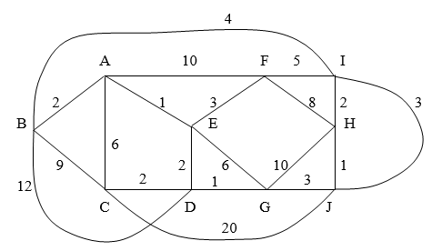

a) Đồ thị có chu trình (đường đi) Euler không? Tại sao? Nếu có hãy chỉ ra một chu trình (đường đi) Euler của đồ thị.

b) Hãy chỉ ra một chu trình (đường đi) Hamilton của đồ thị nếu có.

c) Hãy tìm đường đi ngắn nhất từ đỉnh **C** đến các đỉnh còn lại của đồ thị (chỉ rõ thuật toán).

d) Hãy tìm cây khung có trọng số nhỏ nhất (T1) và cây khung có trọng số lớn nhất (T2) của đồ thị (chỉ rõ thuật toán) và tính trọng số của T1, T2.

**ĐỀ ÔN 4**:

Câu 1: Cho hàm Boole theo 4 biến , biết:



.



a) Hãy tìm dạng nối rời chính tắc của hàm.



b) Hãy tìm các công thức đa thức tối tiểu của hàm.



c) Hãy vẽ sơ đồ mạch cho một công thức đa thức tối tiểu của hàm vừa tìm được.



Câu 2.

1. Hãy vẽ biểu đồ minh họa cho G là đồ thị có hướng, có ít nhất 5 đỉnh, đầy đủ, liên thông mạnh (nếu được).
2. Hãy vẽ biểu đồ minh họa cho G là đơn đồ thị, vô hướng, có ít nhất 4 đỉnh, không đầy đủ, có chu trình Euler và có chu trình Hamilton (nêu tên chu trình).

Câu 3.Cho đồ thị **G** sau:

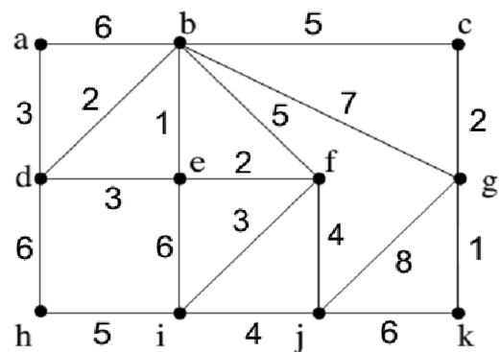

a) Hỏi **G** có chu trình (đường đi) Euler không? Tại sao? Nếu có hãy chỉ ra một chu trình (đường đi) Euler của G.

b) Hãy chỉ ra một chu trình (đường đi) Hamilton của **G** (nếu có).

c) Dùng thuật toán Dijkstra để tìm đường đi ngắn nhất từ đỉnh **f** đến các đỉnh còn lại của G (trình bày thuật toán trên cùng một bảng).

d) Hãy tìm cây khung có trọng số nhỏ nhất T1 và cây khung có trọng số lớn nhất T2 của **G** (trình bày thuật toán) và cho biết trọng số của cây khung T1, T2 khi đó.